Департамент освіти і науки
Дніпропетровської обласної державної адміністрації
КЗВО «Дніпропетровська академія неперервної освіти»
Дніпропетровської обласної ради
Відділ освіти і науки Нікопольської міської ради
Комунальний заклад
«Нікопольська середня загальноосвітня школа І – ІІІ ступенів № 2»

ВИКОРИСТАННЯ МЕНТАЛЬНИХ КАРТ ЯК
ІННОВАЦІЙНИХ ЗАСОБІВ ВИКЛАДАННЯ ГЕОГРАФІЇ

( Методичний посібник)

Нікополь
2020

Автор: Висоцька Тетяна Павлівна, вчитель географії КЗ «Нікопольська середня загальноосвітня школа І-ІІІ ступенів № 2».
У методичному посібнику розкривається роль ментальних карт на уроках географії, які сприяють розвитку географічної думки, розумінню складних для сприйняття явищ, доповнюють зміст уроку, формують зорову і моторну пам′ять. Їх цінність полягає в тому, що вони не мають другорядних деталей і створюються на очах учнів. Це допомагає краще і надовго запам’ятати факти, чіткіше уявити предмет вивчення.
Розроблені методичні рекомендації дають можливість:
- дохідливо і швидко пояснити складне географічне явище;
- показати процес у динаміці;
- поєднувати слухові й зорові відчуття за допомогою моторної діяльності, що сприяє швидкому запам’ятовуванню;
- виробляються практичні навички, що забезпечують свідому й активну підготовку домашнього завдання. Практика свідчить, що систематичне й цілеспрямоване використання ментальних карт на уроках географії розвиває в учнів уміння не тільки дивитись, а й бачити, порівнювати, аналізувати природні явища, встановлювати взаємозв’язки та взаємозалежності між ними. Активізує навчальний процес, розвиває мислення, допомагає уявити розміщення об’єктів і явищ у просторі.
Творчість – це процес народження нового. В учнів – це створення нових думок, почуттів, образів, які стають безпосередніми регуляторами творчих дій. І тому творчий процес є результатом продукту оригінального, об’єктивного, цінного й самодостатнього. В результаті використання такого алгоритму дій при розв’язуванні задач покращилися результати навчальних досягнень учнів, зокрема з низьким рівнем. У дітей розвинуте образне мислення, тому вчителям варто використовувати ментальні карти, які вводять у дію всю психіку, весь мозок: зовнішні відчуття, пошукові емоції, образне й логічне мислення, усі види пам’яті, таємні резерви свідомості і підсвідомості. Результати покращаться тому, що учням легше відтворити увесь ланцюжок, перейшовши від образу до конкретної дії. Крім того, за допомогою графічної репрезентації (ментальної карти) в учнів поліпшується комунікація ідей, понять, процесів.
Мета посібника – показати переваги використання карт знань, їх практичне значення в навчальному процесі, ознайомити із принципами створення ефективної ментальної карти, провести аналіз основних веб-ресурсів для їх побудови.

Зміст
- Вступ……………………..……………………………………………….………..5
- Основна частина
2.1. Теоретичний розділ «Використання ментальних карт, як інноваційний підхід до викладання географії в сучасній школі»……………………………….…………….7
2.2. Практичний розділ «Складання ментальних карт за текстом підручника»
    - Методичні рекомендації створення ментальних карт ……………………13
    - Основні принципи створення ментальних карт…………………………17
    - Використання web-додатку MindMeister для побудови інтелект-карт.…20
2.2.4. Самостійність учня при сторенні ментальних карт – запорука успіху активізації творчих здібностей………………………………………………………….22
  - Використані джерела…………………………………………….………… …24
- Висновки ……………………………………………………………..………….27
- Додатки……………………………………………………………………...…...29

1. Вступ
Проблема дослідження: «Використання ментальних карт як інноваційних засобів викладання географії».
Коли дитина вперше йде до школи, вона розуміє: тут необхідна гарна пам’ять. Зрозуміло, що діти приходять на урок з різними можливостями, тому я ставила собі за ціль- викладати урок таким чином, щоб вивчений матеріал добре відкладався в пам’яті.
Нові завдання, які ставить суспільство перед школою, окрім озброєння учнів знаннями, уміннями та навичками, вимагають розвитку їх творчого мислення. Для цього необхідно вчити школярів самостійно виявляти факти, пояснювати їх, знаходити закономірності, давати їм оцінку. Тому кожен урок повинен сприяти розвитку пізнавальних інтересів учнів.
За результатами психологічних досліджень установлено, що 83% інформації людина сприймає зором, 12% – слухом, 5% – іншими рецепторами. Дослідження пам’яті свідчать, що людина запам’ятовує 20% від почутого, 30% – від побаченого, 70% – від одночасно побаченого й почутого, 80% – від побаченого, почутого й обговореного, 90% – від побаченого, почутого, обговореного й активно виконаного. У процесі візуалізації навчального матеріалу використовуються різні форми та методи – від традиційних діаграм, графіків, таблиць, структурно-логічних схем до інтелект-карт (mind map), стратегічних карт, інфографіки, навчальних презентацій та ін.
Предметом дослідження даної теми є використання ментальних карт на уроках географії.
Об’єктом дослідження є ментальні карти на сучасному етапі вивчення географії.
Інноваційна спрямованість навчального процесу призводить до корінних змін у педагогічній практиці, спрямування методів на усвідомлене і творче навчання учнів, розвиток їхніх особистісних якостей – самостійності у прийнятті рішень, творчого підходу у навчанні, ініціативності, наполегливості, самооцінки тощо. Карти знань можуть стати мотиватором до більш інтенсивного навчання, а також заміною текстових конспектів [13]. На сьогоднішній день вже вивчені процеси мислення людини, порядок побудови логічних ланцюжків, приблизна схема роботи мозку. Це дозволяє керувати процесом мислення з найбільшою ефективністю, якщо правильно використовувати свій мозок за допомогою сучасних методів, наприклад, інтелект-карт. Ментальні карти ідеально підходять для використання у школах, можуть бути застосовані у будь-яких видах завдань, залучають учнів різного віку до активного творчого мислення, організації й вирішення проблем [11].
Ментальні карти - це зручний інструмент для відображення процесу мислення і структуризації інформації у візуальній формі. Гнучкість цих карт дозволяє розглядати будь-яку тему або навчальне питання з географії, вони можуть використовуватися або для всього класу, або індивідуально. Також часто зустрічаються синонімічні переклади: карти асоціацій, карти розуму, карти думок, карти пам’яті, ментальні карти [8, 16].
Метод ментальних карт досить широко використовується у шкільній практиці, прикладом чого стають численні сайти вчителів та освітніх закладів, де представлено досвід і приклади реалізації зазначеного методу у викладанні різних предметів. Інтелект-карта може використовуватися як засіб, що надає викладачеві можливість оглядати «з висоти пташиного польоту» учбову програму цілого року, структурно відмежовувавши початок і кінець семестрів і указуючи на типи занять, які передбачається провести [9].
Отже, з вище сказаного можна зробити висновок, що тема статті є досить актуальною, адже використання ментальних карт як інноваційних засобів викладання на уроках географії – це результат творчого пошуку оригінальних, нестандартних рішень різноманітних педагогічних проблем.

2. Основна частина
2.1. Теоретичний розділ «Використання ментальних карт, як інноваційний підхід до викладання географії в сучасній школі»
Ментальна географія – це абстрактне поняття, що охоплює ті розумові й духовні здібності, які дають нам можливість збирати, упорядковувати, зберігати і переробляти інформацію про навколишній простір. Різні «ментальні карти» є невід’ємним елементом нашого мислення. Якщо метою іспиту в школі є перевірка учнівських знань, а не здатність виконувати письмові роботи, ментальна карта для цього є ідеальним засобом. Ментальна карта, складена як засіб перевірки знань, продемонструє вчителю здатність учня оперувати навчальним матеріалом, а також виявить його слабкі і сильні сторони у запропонованій темі.
Ментальна карта – це діаграма з пов’язаними між собою завданнями, відповідями, розташованих по радіусу навколо ключового слова або ідеї. Вона використовується для генерування, візуалізації, структурування і класифікації ідей та як допомога у вивченні й організації матеріалу, при вирішенні проблеми, прийнятті рішення. Діаграма представляє семантичні або інші зв’язки між порціями інформації. Елементи діаграми розташовані інтуїтивно згідно з важливістю концепта та організовані у групуваннях, підрозділах і зонах.
Цей метод використовується вчителями для пояснювання уроку інноваційним шляхом, також дуже часто його використовують під час уроку-лекції. Ментальні карти робляться швидко та легко запам’ятовуються завдяки їх візуальній якості. Слід зауважити, що ментальна карта, хоч і має таку назву (map – карта), зовсім не схожа на карту географічну [14].
Теорія інтелект-карт народилася на початку 70-х років ХХ століття завдяки відомому англійському психологу Тоні Бьюзену. Закінчивши школу на двійки, він серйозно задумався над питанням «Чому я гірший за інших?». Ретельно вивчивши досвід мислення кращих розумів людства, таких як Леонардо да Вінчі, Альберт Ейнштейн, Томас Едісон, Джеймс Джойс та ін., Б’юзен дійшов до висновку, що ці генії максимально використовували усі ментальні можливості свого мозку, на відміну від пересічної людини, яка використовує лише 5% головного мозку. Він вирішив «змусити свій мозок працювати». Поєднавши цей досвід з досягненнями сучасної психології в галузі пам’яті та мислення, Бьюзен розробив технологію мислення та запам’ятовування інформації, яку він назвав «інтелект-карти» («mind maps»). Найцікавіше, що у основі складання інтелект-карт лежить метод асоціацій. Тоні Б’юзен написав 82 бестселери з цієї теми [1, 2].
Інтелект-карти можна порівняти з картами міста. Проблема інноваційних процесів в освіті почала активно досліджуватися з 90-х рр. ХХ ст. і актуальна дотепер. Заслужений учитель України В. Ф. Шаталов ще в минулому столітті ввів поняття – «опорно-графічний конспект», який необхідно використовувати для послідовного, логічного розкриття теми та розвитку творчого мислення учнів. Інноваційні дослідження проводять західні вчені Б. Санто, В. Хартм ан, Б. Твісс, Р. Фостер, Й. Шумпетер; учителі-новатори О. Захаренко, Ю. Палтишева, М. Гузика, О. Бєлікова, Ю. Павленко [4]. Інноваційні технології у школі застосовують І. Іванов, Л. Петренко, Л. Кацинська та ін. В усіх цих дослідженнях є спільне сприйняття інновації як нововведення. У географії вже ведеться бурхлива дискусія про конструювання простору у свідомості учнів. Оскільки географічні уявлення про простір традиційно відбиваються у картах, в картографії, можна виявити цікаві дослідження на тему створення ментальних карт як одного із нововведень у викладанні географії [5, 13].
Основна ідея (питання, проблема) інтелект-карти нагадують центр міста; головні широкі вулиці, що йдуть від центра міста, – це основні думки; вужчі вулиці, чи відгалуження – другорядні думки і т.д.; малюнками можна позначити важливі місця на карті міста та найцікавіші ідеї в розумовій карті. Інтелект-карта – це незамінна маршрутна карта-пам’ятка, яка дозволяє від початку організовувати інформацію так, щоб мозку було легко працювати з нею. За допомогою такої карти кожен зможе швидше та легше запам’ятовувати та згадувати потрібні факти (порівняно з традиційними записами) [22]. Застосування інтелект-карт допомагає мислити абсолютно по-новому, максимально використовуючи обидві півкулі головного мозку. Майндмеппінг (mindmapping, ментальні карти) — це зручна і ефективна техніка візуалізації мислення і альтернативного запису. Карти пам'яті (англ. мind map) — спосіб зображення процесу загального системного мислення за допомогою схем. Також може розглядатися як зручна техніка альтернативного запису. Карти пам'яті використовуються для створення, візуалізації, структурування і класифікації ідей, а також як засіб для навчання, організації, вирішення завдань, ухвалення рішень, при написанні статей. Карта пам'яті реалізується у вигляді діаграми, на якій зображені слова, ідеї, завдання або інші поняття, зв'язані гілками, що відходять від центрального поняття або ідеї. У основі цієї техніки лежить принцип «радіантного мислення», що відноситься до асоціативних розумових процесів, відправною крапкою або точкою дотику яких є центральний об'єкт. Це показує нескінченну різноманітність можливих асоціацій і отже, невичерпність можливостей мозку. Подібний спосіб запису дозволяє карті пам'яті необмежено рости і доповнюватися [17, 18].
Щоб опанувати великі обсяги інформації зазвичай для цього роблять конспект, що складається з визначень, цитат, дат, списків тощо. У написанні конспектів здебільшого використовують принципи запам’ятовування, які пов’язують з діяльністю лівої півкулі, що відповідає за мову, логіку, складання списків, операції з числами і не враховує таких принципів, як асоціативність, уява тощо, пов’язані з діяльністю правої півкулі. Психолог Тоні Бьюзен пропонує замість класичних конспектів розробляти карти пам’яті. Вони залучають до збалансованої роботи обидві півкулі мозку. Карти пам’яті допомагають створити цілісний образ інформації (навчального матеріалу) – ключових понять і взаємозв’язків між ними. Карти знань можуть стати мотиватором до більш інтенсивного навчання, а також заміною текстових конспектів. На сьогоднішній день вже вивчені процеси мислення людини, порядок побудови логічних ланцюжків, приблизна схема роботи мозку [20, 21]. Це дозволяє керувати процесом мислення з найбільшою ефективністю, якщо правильно використовувати свій мозок за допомогою сучасних методів, наприклад, інтелект-карт. Зовнішній вигляд карт не менш різноманітний, ніж сфери їх застосування.
Залежно від обсягу або застосування Тоні Бьюзен розрізняє такі типи ментальних карт:
– стандартні карти (standard maps). Це безліч класичних ментальних карт, що служать для засвоєння, запису ідей і розкриття власної індивідуальності;
– швидкісні карти, або карти-блискавки (speed maps). Ці ментальні карти стимулюють розумові процеси (що я знаю з цієї теми). Картою може стати, приміром, короткий одноколірний конспект, зроблений перед уроком;
– майстер-карти (master maps). Це дуже об’ємні карти до цілої галузі знань, наприклад за матеріалами одного семестру. Вони часто складаються безперервно і призначені для загального огляду з усієї теми;
– мега-карти (mega maps). Пов’язані одна з одною, карти називаються мега-картами. Центральна карта (з відносно малою кількістю рівнів) пов’язана з наступними картами, у яких представлені деталі або додаткові аспекти. Крім того, ментальна карта є суто індивідуальним уявленням людини, «вона відбиває світ так, як його собі уявляє людина, і може не бути правильною. Спотворення дійсно дуже імовірні» [7]. Разом з індивідуальними ментальними картами, які можуть показати думку окремого індивіда, існують «колективні» ментальні карти, що властиві певній соціально-культурній групі людей, об’єднаних різними обставинами (місцем прожи вання, професією, рівнем знань, соціальною принадлежністю, історичним періодом). Вони пояснюють різноманітність сприйняття світу в рамках однієї культури при існуванні загальнонаціональних уявлень. У той же час, ментальні карти виявляються корисними як наочні схеми в процесі викладання різних наук. Зокрема Тоні Бьюзен – англійський психолог, автор методики запам’ятовування – виявив паралелі між організацією мислення за допомогою ментальних карт та облаштуванням людського мозку, які він пояснив тим, що, по- перше, сам нейрон виглядає як mind map (ядро з відгалуженнями), по-друге, думки на фізичному рівні відображаються як «дерева» біохімічних імпульсів).
Отже, як показує моя практика, з ментальними картами учням вчитися легше тому, що вони самі задають собі темп. А також з ними цікавіше, адже особливості людини такі, що більше 90% інформації вона сприймає наочно. Це пов’язано з нашою фізіологією. Мозок середньої людини не сприймає й тисячної долі того, що бачать очі. Відомо, що нерви, які ведуть від очей до мозку в 25 разів товстіші, ніж ті, які ведуть від вуха до мозку [15, 19].
Недоліки стандартного конспектування:
1. Загублюються ключові слова.
2. Важко запам'ятати інформацію. (Традиційні однокольорові конспекти в буквальному сенсі не радують око, наводять нудьгу. Інформація, в результаті дуже швидко забувається. Крім того, такі конспекти часто мають вигляд нескінченних одноманітних переліків пунктів. Це одноманіття призводить до того, що мозок губить гостроту сприйняття, погіршується й пам’ять).
3. Витрачається багато часу на читання та пошук ключевих слів.
4. Не стимулюються творчі сили мозку [6].
Переваги, які приносить метод інтелект-карт в освітній процес:
1. Карта знань допомагає реалізувати один із найважливіших принципів педагогіки – принцип наочності. Карта знань дає змогу охопити все одним поглядом, так як блок-схема показує все найвагоміше в асоціативних порівняннях та зв’язках.
2. Принцип побудови інтелект-карт корисно використовувати на уроках-підбиття підсумків з будь-якого предмету. Узагальнення даних по темі відображається на одному зображенні, вся інформація з навчальної теми трансформується в асоціативні зв’язки навчальних понять.
3. Карту знань можна будувати під час конспектування великих по об’єму тем – замість довгих конспектів та витрат часу для запису матеріалів учень формує лише одну блок-схему.
4. Метод майндмеппінгу дозволяє розвинути творче мислення учнів.
5. Метод інтелект-карт розвиває логіку та вміння згортати весь навчальний матеріал до самого найважливішого, підвищує якість та інтенсивність навчання, тренує пам’ять.
6. Використання карт допомагає учням підвищити концентрацію уваги.
7. За допомогою карт та їх графічної привабливості процес генерації ідей стає більш швидким та ефективним [3].
Тому, я вважаю, що ментальні карти - незамінні при дослідженні особливостей накопичення просторових знань і можуть дати багато цінного матеріалу для розуміння процесу просторового навчання, що дуже актуально для вивчення географії. Дослідники зазначають, що просторові знання основної маси населення нашої країни далекі від досконалості; в основі цього лежать деякі прогалини в навчальному процесі при вивченні географії. За допомогою ментальних карт можна наочно відобразити ці прогалини у знаннях, після чого змінити просторове навчання у потрібний бік, і результативна ліквідація географічного незнання залишиться лише справою часу. Окрім цього, вивчення уявних карт допомагає краще оцінити внутрішні зв’язки різних географічних явищ, а також зрозуміти соціально- і культурно-географічні особливості території [10]. Інновації будують нову систему освіти, нові методи і принципи виховання, нововведення в педагогічну майстерність. Але треба щоб ці нововведення мали певні рамки, визначені суспільством. Треба заохочувати суспільство до нових досягнень у системі освіти, які б допомогли зробити навчання інформаційно повним та необтяжливим. Інновації самі по собі не виникають, вони є результатом наукових пошуків, передового педагогічного досвіду окремих учителів і цілих педагогічних колективів.

2.2. Практичний розділ «Складання ментальних карт за текстом підручника»
2.2.1. Методичні рекомендації створення ментальних карт
Ментальна карта (mind map, асоціативна карта, інтелект-карта) будується на основі ключових слів або картинок, які відображають частини головної ідеї. Одним із інноваційних підходів до викладання географії в сучасній школі є використання ментальних карт.
Ментальні карти вирізняються деревовидною структурою з декількома ярусами вузлів, причому асоціативні зв’язки можуть не відповідати рівню категоризації і не обов’язково повинні бути конкретизовані.
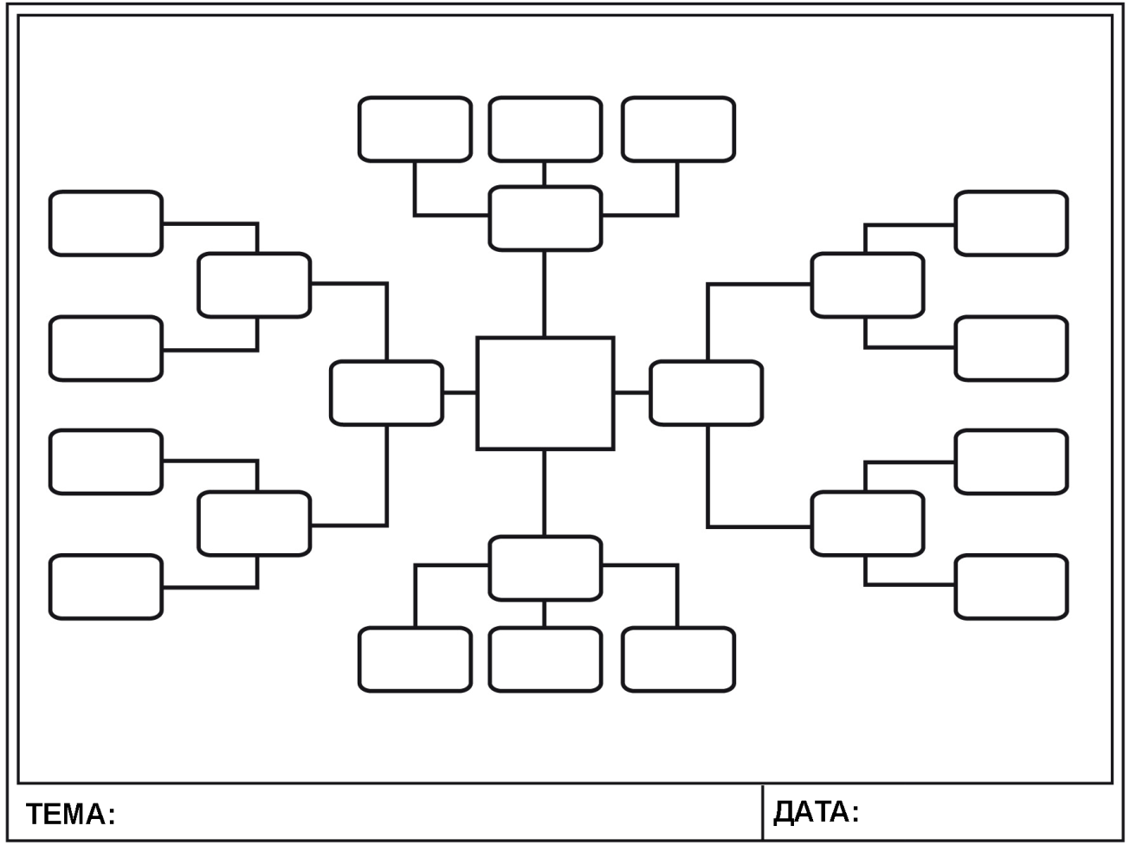
Схема 1. Зразок оформлення ментальних карт
Отже, географічні назви відображають основну ідею – це побудова «дерева асоціацій», у якому: в центрі розміщено базовий образ, від якого відходять кілька товстих гілок, які безпосередньо пов’язані з базовим образом від останніх може відходити нескінченне число малих гілочок, які будуть відносно першообразу вторинними, третинними і т. д.
Ментальні карти – це:
- висновки, які народжуються на очах у вигляді картинок, малюнків;
- це плани - конспекти, де працюють різні аналізатори пам’яті, декілька органів чуття, мислення, збільшується сприйняття, осмислення, пропускна властивість мозку.
В результаті використання ментальних карт досягається:
- активізація учнів на уроці;
- підвищується інтерес до навчання;
- більша свобода в міркуваннях і доведеннях учнів;
- позбавлення від механічного зазубрювання;
- зняття скутості та страху перед помилкою.
Я вважаю, що використання таких педагогічних інноваційних методів і технологій у викладанні географії дає можливість вчителю не тільки навчити учнів, а й зацікавити їх, стимулювати їх пізнавальну діяльність та прагнення самостійно вивчати природничі науки.
Метою будь-якої технології є досягнення більш високого рівня навчання і виховання. Ця методика викладання географії задовольняє такі вимоги:
- науковість – усі педагогічні прийоми певної технології повинні мати наукове обґрунтування;
- системність – усі складові технології повинні бути взаємопов’язані та складати у сукупності єдине ціле;
- передбачуваність – етапи впровадження та очікувані результати технології повинні бути чітко сплановані;
- ефективність – застосування певної технології виправдовує витрати (часові, емоційні, матеріальні тощо) для отримання гарантованого результату;
- можливість відтворення – можливість використання, повторення технології іншими суб’єктами;
- оптимальність – певна технологія має низку переваг порівняно з іншими для отримання бажаного результату.
Алгоритм створення ментальних карт
- Вибір центрального образу.
- Підбір базових ідей для головних гілок.
- Доповнення ідей для гілок другого, третього рівня.
- Редагування ментальної карти.
- Остаточна ревізія власної інтелект-карти.
На своїх уроках, в основу складання ментальних карт, я дотримуюсь наступних дидактичних принципів:
- Лаконічність- адже сприйняття та обсяг запам’ятовування дитини обмежений;
- Структурність - полягає в об'єднанні опорних сигналів у логічно пов'язані смислові блоки. Логічно побудований матеріал легше запам'ятовується і швидше відтворюється;
- Автономність - виражається в завершеності теми з огляду на те, що матеріал сприймається і запам'ятовується в узагальненій стислій формі;
- Доступність матеріалу – мається на увазі опора на наявні знання, що сприяє кращому розумінню та осмисленню нової інформації, більш міцному її засвоєнню, підвищує інтерес до теми, або завдання за новою темою яке учень зможе виконати, враховуючи уже його придбані навики. Пам'ятати, що малюнки-сигнали повинні бути простими, щоб їх можна було легко і швидко зобразити на дошці, ватмані і в зошиті.
Колірна наочність і образність викликає у дітей позитивні емоції, сприяє кращому сприйняттю, розумінню і запам'ятовуванню матеріалу. Потрібно пам'ятати, що інтелект-карта повинна відрізнятися за кольором для кращого запам'ятовування.
Крім того, я застосовую методику «Бачено-небачене». Це така техніка, коли учні самостійно повинні правильно скласти і поєднати поняття, терміни. Потім наступає етап взаємоперевірки і самоперевірки знань. Колірна наочність і образність викликає у дітей позитивні емоції, сприяє кращому сприйняттю, розумінню і запам'ятовуванню матеріалу. Потрібно пам'ятати, що інтелект-карта повинна відрізнятися за кольором для кращого запам'ятовування.
Головною рушійною силою інноваційної діяльності є вчитель, тому суб’єктивний чинник стає вирішальним під час упровадження і поширення нововведень. Педагог-новатор є носієм конкретних нововведень, їх творцем, модифікатором. Він має широкі можливості та необмежене поле діяльності, оскільки на практиці переконується в ефективності наявних методик навчання і може коригувати їх, проводити докладну структуризацію досліджень навчально- виховного процесу, створювати нові методики. Основна умова такої діяльності – інноваційний потенціал педагога.
Знання і уміння учня безпосередньо залежать від його діяльності на уроці. Важливу роль у педагогічному стимулюванні пізнавальної діяльності учнів відіграють схематичні малюнки на шкільній дошці. Їх цінність полягає в тому, що на відміну від картин, таблиць, фотографій вони не мають другорядних деталей і створюються на очах учнів. Це допомагає краще і надовго запам'ятати факти, чіткіше уявити предмет або географічні явища.
Наочність у викладанні географії має першочергове значення. Коли учитель супроводжує свою розповідь на дошці графічно, а учні слідом за учителем змальовують нескладні схеми та малюнки у свої зошити, відбувається невимушене запам’ятовування матеріалу.
Незалежно від здібностей всі діти люблять малювати. Завдання вчителя у даному випадку зводиться до того, щоб не лише допомогти учням створити за допомогою штрихів певні географічні поняття, але й навчити мислити, аналізувати, порівнювати, робити висновки, шукати рішення. При підготовці до уроку необхідно звертати увагу на те, щоб схеми і малюнки займали мінімум часу на уроці. Опорні схеми виникають в результаті співпраці учителя і учня. При складанні карт відбираються найбільш важливі знання, ключові поняття, які знадобляться учням для подальшої самостійної роботи.
Схематичний малюнок повинен виражати певну географічну думку, сприяти розумінню складних для учнів явищ, доповнювати зміст уроку, збуджувати зорову й моторну пам'ять. Він має бути органічно пов'язаним зі змістом уроку; основний зміст повинен чітко простежуватися; добре видимим з будь - якої частини класу.
Можливості ментальних карт на уроках географії великі. Діти самостійно створюють собі наочність. Це буває тоді, коли потрібно показати процес у динаміці, виявити елементарні причинно - наслідкові зв'язки або яку - небудь фізико - географічну закономірність. На ментальних картах, наприклад, можна довести вплив рельєфу на характер і розміщення рослинності в гірській місцевості, показати роль вітру в утворенні барханів, стадії виверження вулканів, утворення підземних вод.
Ментальні карти можна використовувати на всіх етапах уроку, має різну дидактичну мету:
- пояснювати новий матеріал;
- закріплювати знання, вміння, навички й уявлення;
- узагальнювати й систематизувати новий матеріал;
- допомагати вчителеві з'ясувати якість засвоєних учнями знань;
- контролювати учнів у процесі проведення практичних робіт.
Діяльність учнів на уроках засвоєння нових знань спрямована на розуміння й усвідомлення навчального матеріалу, його осмислення, узагальнення й систематизацію. Цьому сприяє правильно організований процес. За допомогою ментальних карт учитель уточнює правильні відповіді, поглиблює і розширює їх, створюючи цим міцну основу для формування знань.

2.2.2. Основні принципи створення ментальних карт
Складання ментальних карт за текстом підручника не забирає багато часу на уроці, а учні привчаються самостійно працювати з матеріалом теми, осмислювати його, задіяти різні види пам’яті, активізувати увагу на уроці, що зрештою сприяє кращому і свідомому засвоєнню матеріалу.
Дуже подобається учням складати ментальні карти добираючи малюнки, або слова замінювати малюнками.
Правила створення ментальних карт
Отже, 10 правил побудови інтелектуальної карти для ефективного користування:
1. Починаємо з центральної ідеї посередині чистого аркушу, використовуючи малюнок і хоча б 3 кольори. Колір повинен використовуватися якнайефективніше. Так, на думку Т. Бьюзена для особливо важливих питань бажано виділяти гілки теплими кольорами, а написи над ними робити ахроматичними (чорний і сірий).
2. Використовуємо картинки, символи, коди і заповнюємо ними весь вільний простір.
3. Вибираємо ключові слова і друкованим текстом наносимо на гілки
4. Кожен елемент (слово/картинка) повинен мати власну гілку.
5. Лінії повинні бути з’єднані, починаючи від центральної ідеї. Центральні лінії товстіші, органічні і текучі. Всі наступні гілки стаючи тоншими в залежності від радіального розходження від центру.
6. Робимо лінії такої ж довжини, як і слово/картинка.
7. Використовуємо кольори на власний розсуд і на всій карті пам’яті.
8. Розробляємо свій особистий стиль.
9. Використовуємо акценти і показуємо асоціації на своїй карті пам’яті.
10. Зберігаємо ясність інтелектуальної карти, використовуючи радіальну ієрархію в цифровому порядку, або охоплюючи всі гілки.
Якість і ефективність ментальних карт можна поліпшувати за допомогою кольору, малюнків, символів та абревіатур, а також за допомогою додання карті тривимірної глибини, що дозволяє підвищити цікавість, привабливість, оригінальність і ефективність карти. А це дозволяє збільшити наші творчі здібності при створенні і подальшому використанні карт, генеруванні ідей та покращує запам’ятовування учнями інформації, що міститься в карті. Ментальні карти сприймаються краще, ніж звичайні схеми, графіки, таблиці, тексти, тому що вони краще відповідають структурі людського мислення – асоціативного, ієрархічного та візуального. Хоча, зрозуміло, карти не замінюють таблиць і графіків, а чудово доповнюють їх.
Етапи уроків, на яких слід використовувати ментальні карти
З метою активізації навчально-пізнавальної діяльності доцільно пропонувати учням самостійно складати певні частини ментальної карти, які стосуються вивченого теоретичного матеріалу. Така практика розвиває в учнів пам'ять, стійкість уваги, викликає зацікавленість. Ментальна карта заохочує вивчення матеріалу таким чином, що пов’язуються усі блоки матеріалу, який вивчається на уроці. Після складання ментальних карт учні мають коментувати свої дії, намагатись за допомогою карти розкрити сутність матеріалу теми. Корисною є діяльність складання ментальної карти у парі або групі. Це задовольняє ту особливість учнів, коли пізнавальний інтерес до навчання спрямований на процес, а не на його зміст. Навчальні труднощі підлітків багато в чому залежать від заохочення, похвали вчителя чи їх відсутності, емоційної сторони навчання, інтересу. Якщо вчитель не стимулює самостійність та ініціативу в учнів, а лише наставляє та контролює результати їх навчальної діяльності, то учні втрачають інтерес до навчання. Тому на уроках варто приділяти значну увагу цікавим формам вивчення матеріалу, ігровим моментам, інтерактивним методам роботи. У школярів увиразнюються індивідуальні особливості, пов'язані з розвитком самостійного мислення, інтелектуальної активності, творчого підходу до вирішення завдань.
Ментальні карти доцільно використовувати у викладанні географії під час таких етапів уроку:
1. Пояснення теми – при використанні мен- тальної карти складні поняття можуть бути пояснені і представлені в систематичному вигляді. Застосування цих карт допомагає вчителю донести до учнів чітке узагальнене уявлення того матеріалу, який вивчається; знижується ризик неправильної інтерпретації важливих понять.
2. Закріплення матеріалу – використання ментальних карт допомагає закріпити формування нових понять в учнів. Це дає можливість візуалізувати ключові поняття та узагальнити їх взаємозв’язок.
3. Перевірка знань – за допомогою ментальних карт перевіряються знання, і можна виявити, який матеріал був неправильно засвоєний учнями. Використання цих карт може допомогти вчителю в оцінюванні саме процеса викладання. Успіхи учнів можуть бути проконтрольовані за допомогою ментальних карт. Крім того, ментальна карта дозволяє буквально з першого погляду визначити ті питання, у наочній сфері яких асоціативний ланцюжок в учня з якихось причин виявляється порушеним. Учитель отримує ясне і об’єктивне уявлення про знання, які учні засвоюють. Використання ментальних карт також забезпечує величезну економію часу.
Робота з ментальною картою є різновидом діяльності вчителя та учнів з питань візуалізації. Візуалізація допомагає зробити предмет цікавим та зрозумілим для учнів, робота з ментальними картами є одним з шляхів підвищення зацікавленості учнів предметом. Ментальні карти сприймаються краще, ніж звичайні схеми, графіки, таблиці, тексти, тому що вони краще відповідають структурі мислення – асоціативного, ієрархічного та візуального. Графічний метод представлення інформації зацікавлює учнів, дозволяє їм краще запам’ятати та засвоїти навчальний матеріал з предмету. Зрозуміло, що карти не замінять таблиць, малюнків, графіків, а можуть ефективно доповнити їх.

2.2.3. Використання web-додатку MindMeister для побудови інтелект-карт
Протягом останніх років зростає об’єм навчальних матеріалів і вимоги до якості його засвоєння. Тому з’являється потреба в застосуванні методу «згортання» великих блоків інформації до найголовніших понять. Проведено аналіз програмних засобів візуалізації навчальних даних за такими характеристиками як вільно поширювальний програмний продукт, зручність і простота використання, багатий візуальний матеріал, сервісами хмарних інформаційних технологій, зручність працювати на екранах будь-якого розміру: від смартфонів до комп’ютерів. Визначено спеціальне і загальне програмне забезпечення, що відповідає цим вимогам і застосування якого для наочного подання географічних даних дає змогу зробити складний навчальний матеріал зрозумілим і доступним для усвідомлення, представити його в організованому, компактному і концентрованому вигляді і це web-додаток MindMeister.
Алгоритм роботи з web-додатком MindMeister
    - Реєстрація у web-додатку MindMeister за допомогою соціальних мереж, або електронної пошти.
    - При першому створенні карти програма запропонує короткий курс навчання. За бажанням, його можна пройти.
    - Робота із головною сторінкою (натиснувши на вкладку «Новая карта» на головній сторінці відкриваються популярні шаблони даного сервісу).
4. Робота із центральним образом (натиснути на вкладку «Просмотреть библиотеку шаблонов…», обираємо «Education»). Карту можна побудувати як за існуючим шаблоном, так і за власним. Обираємо шаблон, який найбільш нам підходить - «Easy Structure».
5. Перегляд шаблону створеної карти.
Для створення ментальної карти з теми: «Атмосферний тиск. Вітер», необхідно виділити ключове слово (у випадку великого об’єму теми – декілька ключових слів). В контексті нашого дослідження це слово «Вітер». Оскільки наш мозок легше сприймає інформацію подану в картинках, то доцільно використовувати зображення. Для того, щоб додати зображення, необхідно натиснути на «Додати зображення…» в правій частині екрану. Після натискання, перед нами з’являється контекстне меню, з варіантами вибору завантаження зображень. Обираємо зручний варіант. В нашому випадку – використати закладку «Найти в интернете…». Після натискання, з’являються картинки, які відповідають нашому запиту. Зазначимо, що зображення можна шукати кількома способами. Після вибору зображення, яке сподобалося, натискаємо на кнопку «Применить выбранное изображение». Знаходимо головні моменти і вводимо до карти знань. Обрані ключові елементи виділено від її назви кольором, який можна змінювати, обравши відповідне меню. Аналогічно розробляються інші складові.
Отже, при складанні ментальної карти, необхідно виділити ключове поняття і написати його одним словом. Гілки, які будуть виходити з головної ідеї, теж бажано записати використовуючи якомога менше слів.
Як бачимо, нічого складного немає, проте важким спочатку буде індивідуальний стиль при складанні карт, а також виокремлення основних елементів (Додаток 1).

2.2.4. Самостійність учня при сторенні ментальних карт – запорука успіху активізації творчих здібностей
З метою активізації навчально-пізнавальної діяльності доцільно пропонувати учням самостійно складати ментальної карти, які стосуються вивченого теоретичного матеріалу. Така практика розвиває в учнів пам'ять, стійкість уваги, викликає зацікавленість. Ментальна карта заохочує вивчення матеріалу таким чином, що пов’язуються усі блоки матеріалу, який вивчається на уроці. Після складання ментальних карт учні мають коментувати свої дії, намагатись за допомогою карти розкрити сутність змісту теми. Навіть, якщо учні не вміють користуватися онлайн-сервісами для створення ментальних карт, можна навчити малювати їх від руки на окремих листках паперу, в зошиті або на дошці. Малювання інтелект-карт від руки стимулює мислення та підштовхує до прийняття нестандартних рішень, створення власних символів та позначок, підлаштовування схеми під себе (Додаток 2).
Під час вивчення теми «Корисні копалини» (6 клас) пропоную зразок інтелект-карт створених учнями власноруч:
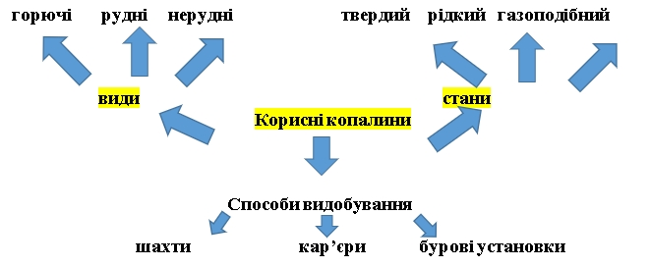
Рис. 1. Зразок учнівської інтелект-карти
Отже, попри активізацію асоціативного мислення учнів, ментальні карти дозволяють економити час на конспектуванні, наразі концентруючи увагу на важливих моментах інформації, що дає можливість покращити запам’ятовування.

2.3. Використані джерела
1. Бьюзен Т. Супермышление / Т. Бьюзен. – Минск: Попурри, 2003. – 304 с.
2. Бьюзен Т. Научите себя думать / Т. Бьюзен. – Минск: Попурри, 2004. – 192 с.
3. Вакалюк Т.А. Можливості використання хмарних технологій в освіті / Т.А. Вакалюк // Актуальні питання сучасної педагогіки. Матеріали міжнародної науково-практичної конференції (м. Острог, 1-2 листопада 2013 року). – Херсон: Видавничий дім «Гельветика», 2013. – C. 97–99.
4. Василенко Т. Mind maps – опыт использования [Електронний ресурс]. – Режим доступу: http://www.improvement.ru/.
5. Дичківська І. Інноваційні педагогічні технології: навч. посіб. / Ілона Дичківська. – К.: Академвидав, 2004. – 352 с.
6. Желіба О. Складаємо історичний портрет / О. Желіба // Історія України. – 2006. – № 42. – С.16-17
7. Замятин Д.Н. Что можно прочесть по ментальным картам? // Первое сентября. – 1999. – № 33. – С.14.
8. Калініна Л.М., Носкова М.В. Google-сервіси для вчителя. Перші кроки новачка / Л.М. Калініна, М.В. Носкова: Навчальний посібник. – Львів, ЗУКЦ, 2013. – 182 с.
9. Карти знань [електронний ресурс] // Wiki освіта. – Режим доступу: http://www.eduwiki.uran.net.ua/wiki/index.php?title=%D0%9A%D0%B0%D1%80%D1%82%D0%B8_%D0%B7%D0%BD%D0%B0%D0%BD%D1%8C. – Заголовок з екрану
10. Карти розуму [електронний ресурс]. – Режим доступу: https://sites.google.com/site/kartyrozumu/
11. Квадріціус Л. Карта розуму / Людмила Квадріціус // Інфоідеї великого початку [електронний ресурс]. – Режим доступу: https://sites.google.com/site/saitkvadr/inform/7-klas/23kartiznan
12. Киричук О. І. Виховання в студентів інтересу до навчання / О. І. Киричук. – К.: Знання, 1986. – 48 с.
13. Кіндрат І. Використання інтелект-карт у плануванні та організації освітнього процесу / І. Кіндрат // Нова пед. думка. – 2012. – № 4. – С. 153-156.
14. Колесник І. Ментальне картографування та професія історика: між раціональним й уявленим / І. Колесник // Український історичний журнал. – 2012. – № 5. – С. 135-156
15. Машкіна В.В. Використання ментальних карт у підготовці фахівців з географії // Проблеми безперервної географічної освіти і картографії: Зб. наук. праць. – Харків: ХНУ ім. В.Н. Каразіна, 2011. – Вип.13. – С. 62-64.
16. Найдьонова А. В. Інтелект-карти як інструмент ефективної роботи з інформацією [Електронний ресурс]. – Режим доступу: http://ru.calameo.com/read/004373434dec4e2bf2b83 50
17. Нісімчук А.С., Падалка О.С., Шпак О.Т. Сучасні педагогічні технології: Навчальний посібник / А.С. Нісімчук, О.С. Падалка, О.Т. Шпак – К.: Видавничий центр «Просвіта», 2000. – 368 с.
18. Паламарчук В. Від творчої особистості – до нових технологій навчання // В. Паламарчук. – К., 2001. – №8. – С. 2-3.
19. Приходько Н. Г. Технологія mind mapping у викладанні іноземних мов / Н. Г. Приходько // зб. наук.-метод.конф. – 2014. – с. 37-39.
20. Сокол І. М. Веб 2.0. Сайти, блоги, фотосервіси, карти знань / Ірина Сокол. – К.: Шк. світ, 2011. – 128 с.
21. Софт для построения Ментальных карт // Ментальные карты [Електронний ресурс]. – Режим доступа: http://www.stimul.biz/ru/lib/soft
22. Терещенко Н. В. Інтелект-карти – сучасні інноваційні соціальні технології навчання в системі освіти / Н. В. Терещенко // Функціональна економіка. – Вчені записки. – № 14. – 2012. – С. 139- 145.

3. Висновки
Підсумовуючи вищевикладене, можна зробити висновок, що ментальні карти – це сукупність діаграм і схем, котрі в наочному вигляді демонструють думки, тези, пов'язані між собою та об’єднані загальною ідеєю; спосіб зображення процесу загального системного мислення за допомогою схем; зручний інструмент для відображення процесу мислення та структуризації інформації у візуальній формі.
Я вважаю, що ця методика допоможе у багато разів підвищити ефективність засвоєння матеріалу на уроках географії. Адже, як відомо, головний мозок складається з двох півкуль, кожна з яких відповідає за різні функції. Встановлено, що чим більше людина користується тільки однією півкулею, тим менше вона може послуговуватися іншою у ситуаціях, коли це необхідно. Але якщо «слабшу» півкулю увесь час стимулювати і залучати до роботи разом із «сильною», то ефективність мозку зростає не у два, а в 5 – 10 разів.
Отже, використання ментальних карт на уроках географії – це:
- генерація ідей, їх аналіз у пошуках рішення, узгодження і впровадження потенційного рішення;
- упорядкування інформації у вигляді логічного ланцюжка подій, ідей і фактів;
- швидке опрацювання інформації, адже інтелект карта дозволяє читати швидше, запам’ятовувати більше, краще концентруватися;
- стратегічне думання: можливість поглянути на проблематику повністю та враховуючи всі особливості. Складання планів, розуміння своїх цілей, опис напрямків діяльності;
- вийти за рамки своїх же власних обмежень (улюблений приклад Бюзена);
- згадаємо класичне застосування – ведення конспектів. Інтелектуальні карти для цього підходять краще за звичайні нотатки. Їхнє створення займає менше часу, ніж написання великого об’єму тексту, крім цього, таке відображення інформації саме по собі є логічно організованим. Кожна карта пам’яті є унікальною і зберігається в пам’яті як цілісний об’єкт.
- вивчення географії використовуючи метод асоціацій. Адже, карти пам’яті є потужним інструментом для роботи із асоціаціями. Записуючи, а потім переглядаючи ідеї, знаходяться нові зв’язки між концепціями, які були непоміченими до того. Крім того, сам спосіб малювання карти переводить мозок у режим креативності, мозгового штурму.
- створення географічних презентацій, проектів та ідей, в яких відображено хід думок.
Використання ментальних карт було опробовано на уроках географії в комунальному закладі «Нікопольська середня загальноосвітня школа І – ІІІ ступенів № 2» і на основі зазначеного вище я зробила висновок, що вони:
- пов’язують процес пам’яті й творчості;
- зроблять будь-який урок цікавим і пізнавальним, а це дозволить учням краще засвоїти матеріал;
- вибирати, структурувати і запам’ятовувати ключову інформацію, а також відтворювати її в подальшому.

4. Додатки
Додаток 1
Створення ментальної карти web-додатком MindMeister
під час вивчення теми «Опади» (6 клас)
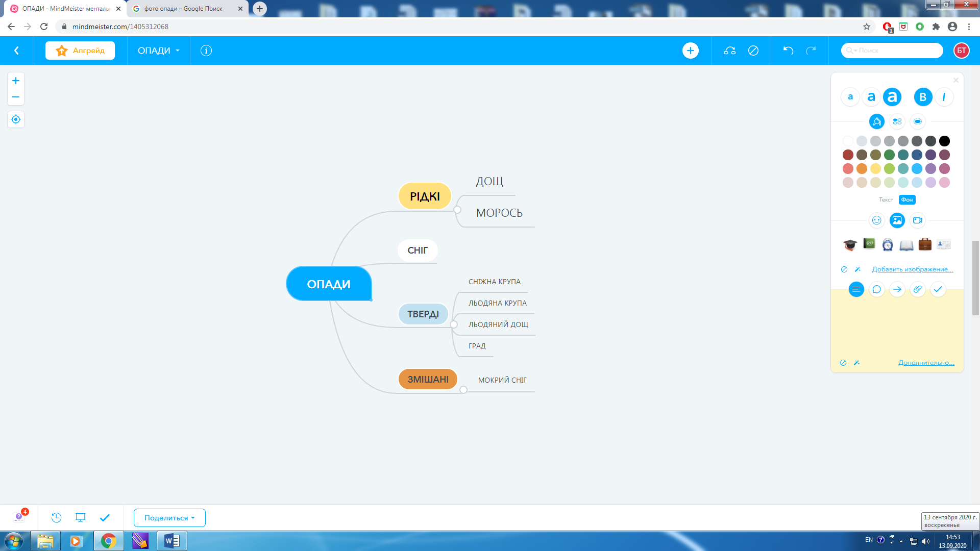

Додаток 2
Галерея дитячих ментальних карт
Тема. Тихий океан (7 клас)
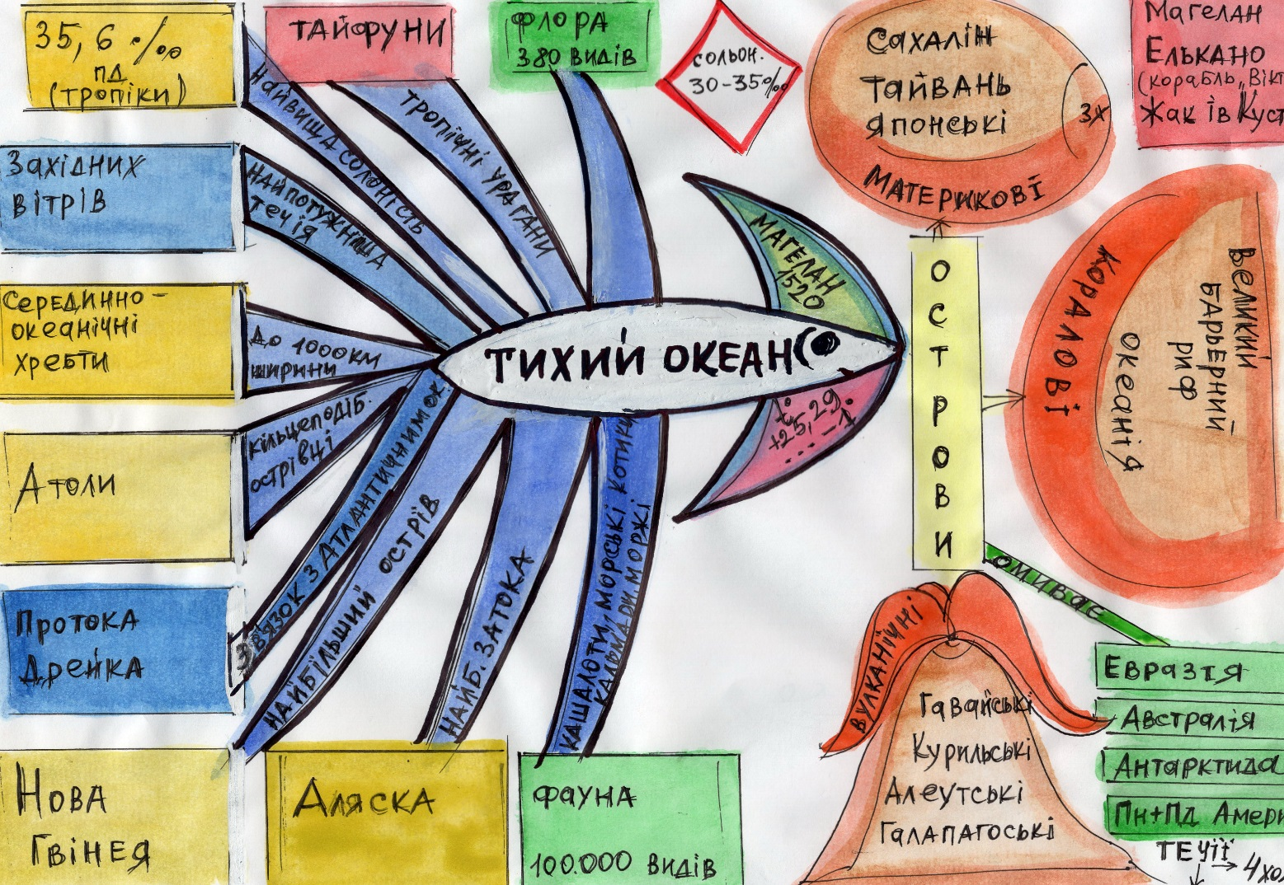

Тема. Океанія (7 клас)
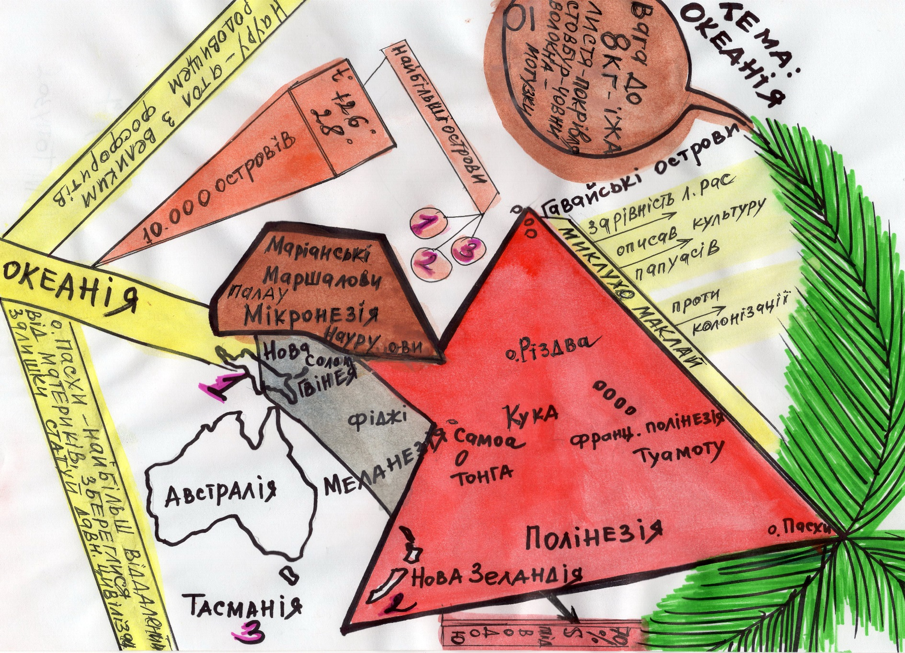

Тема. Атлантичний океан (7 клас)
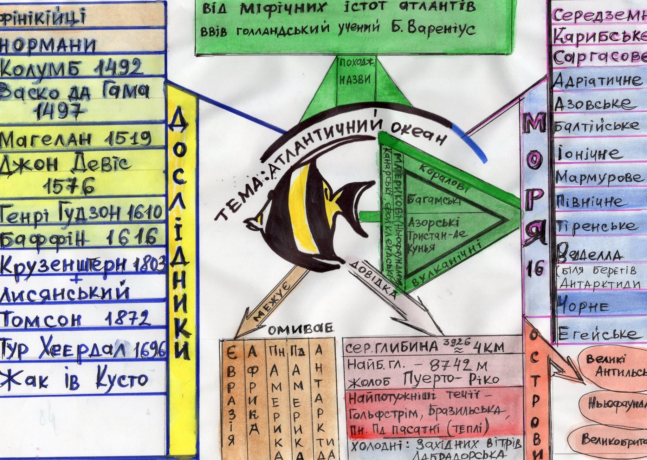

Тема. Природно-географічні особливості Атлантичного океану (7 клас)
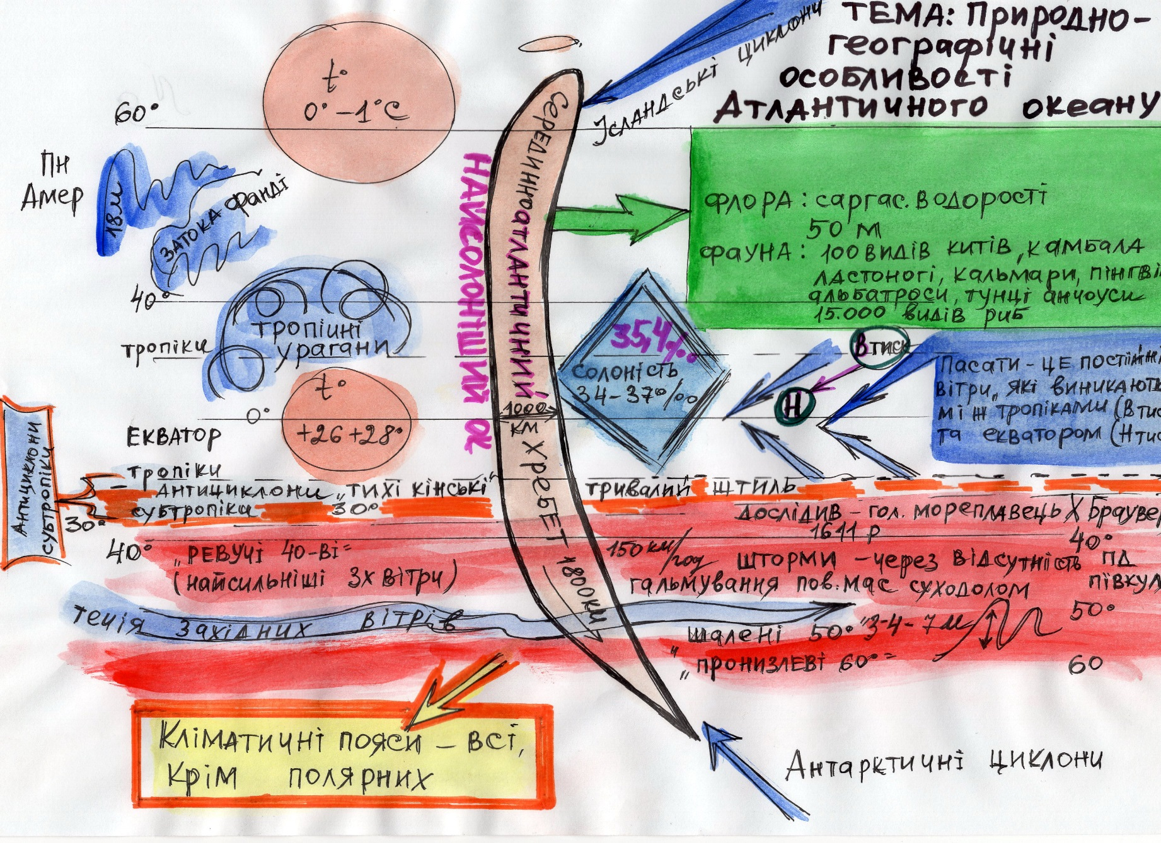

Тема. Індійський океан (7 клас)
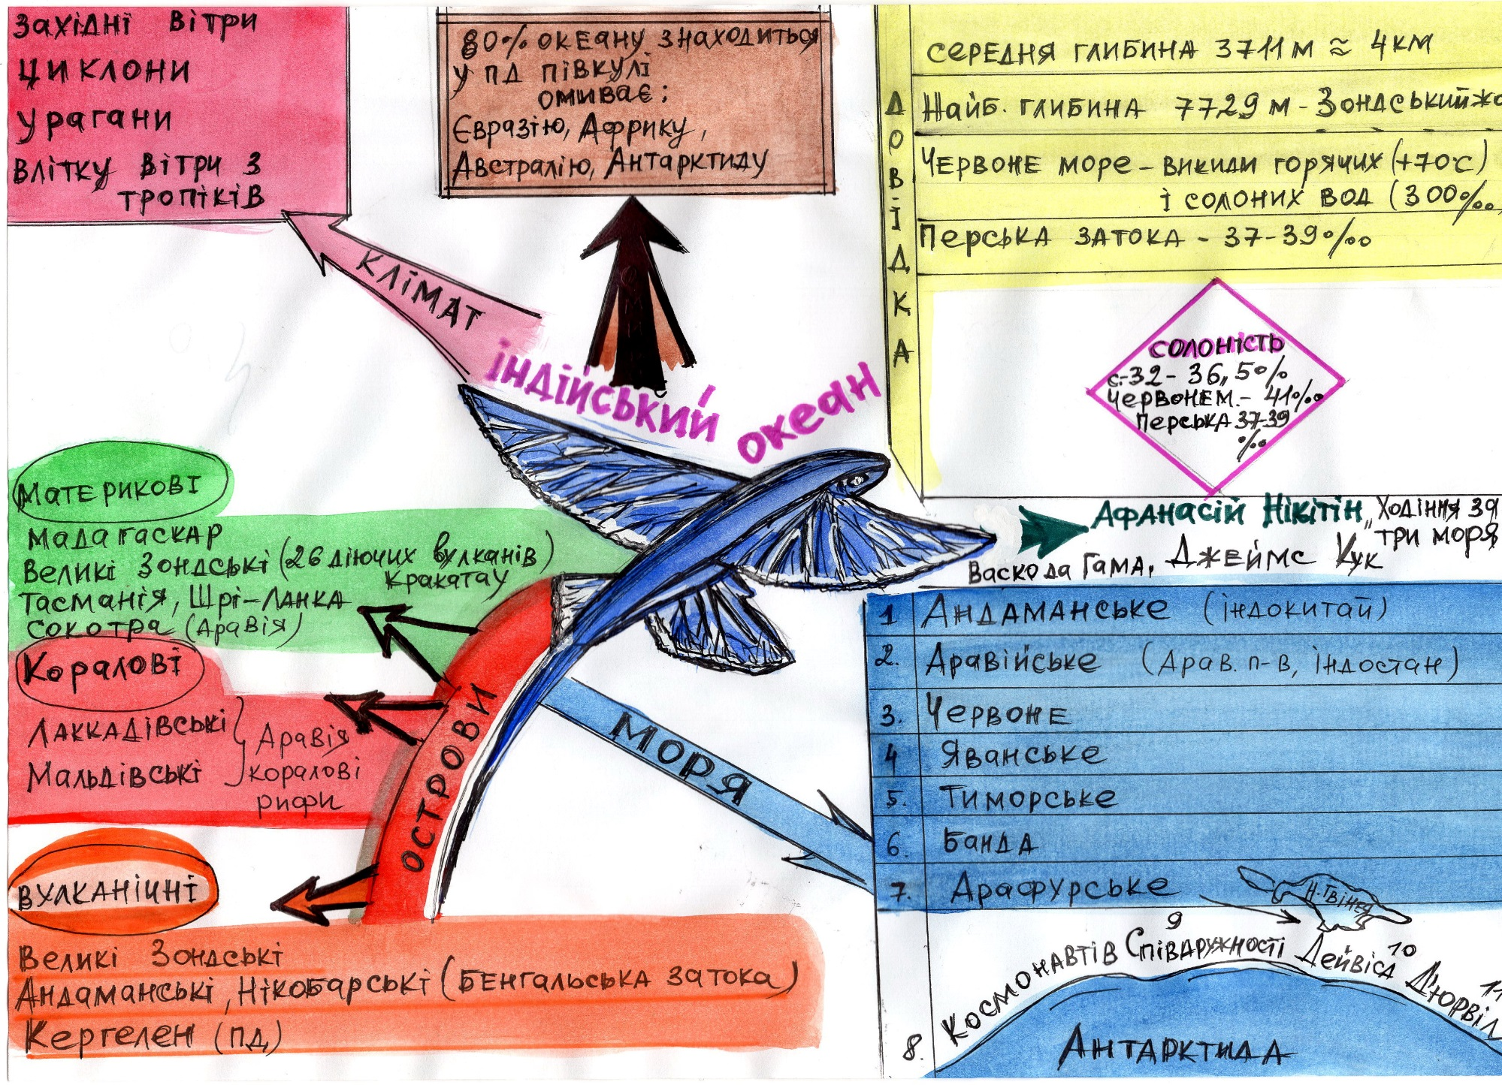

Тема. Північний Льодовитий океан (7 клас)
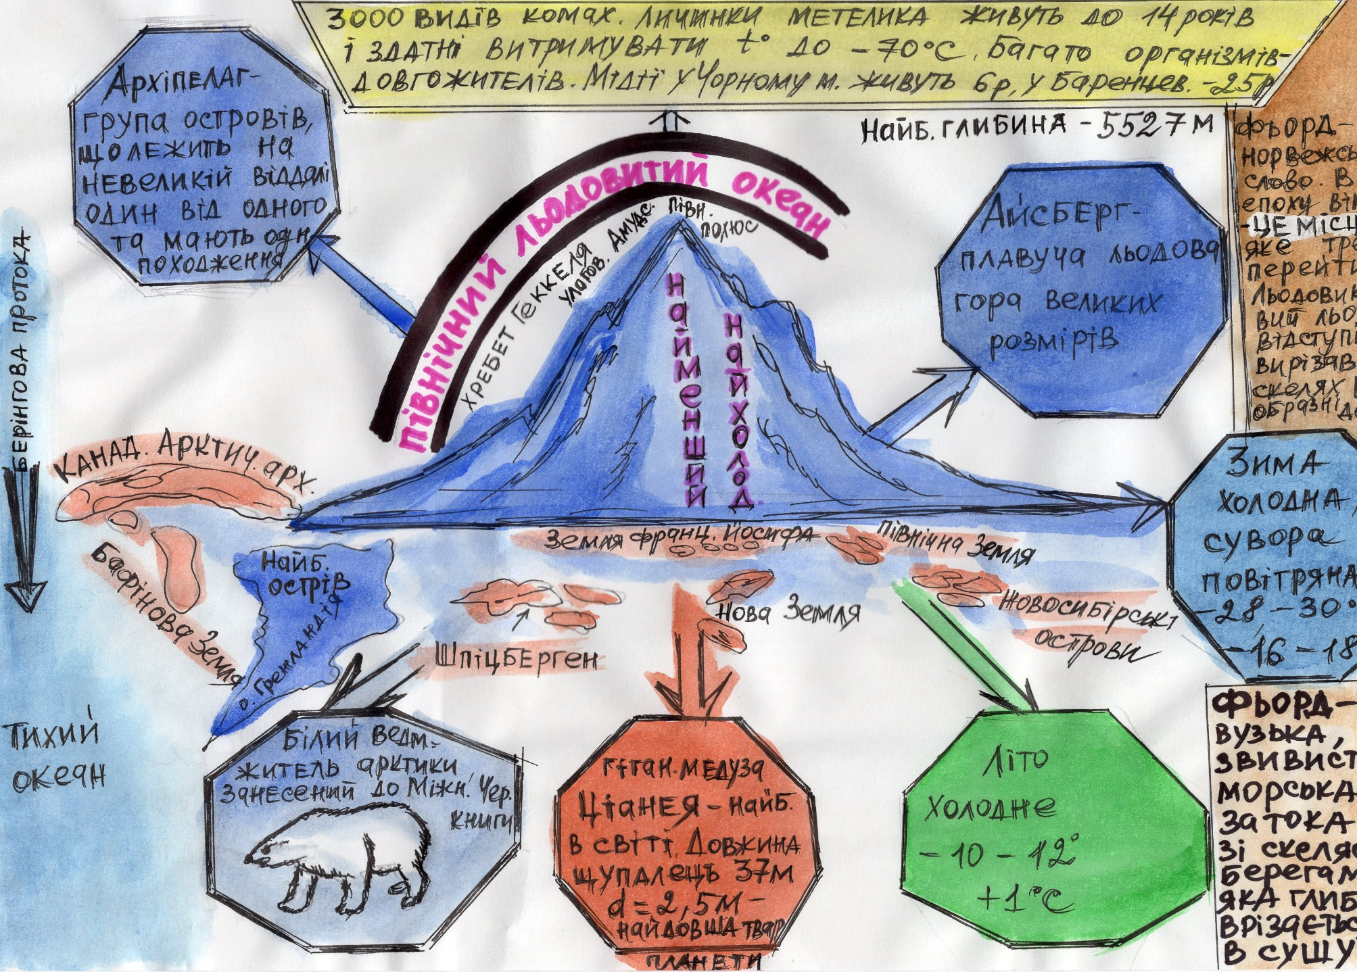

Тема. Дослідження Арктики (7 клас)
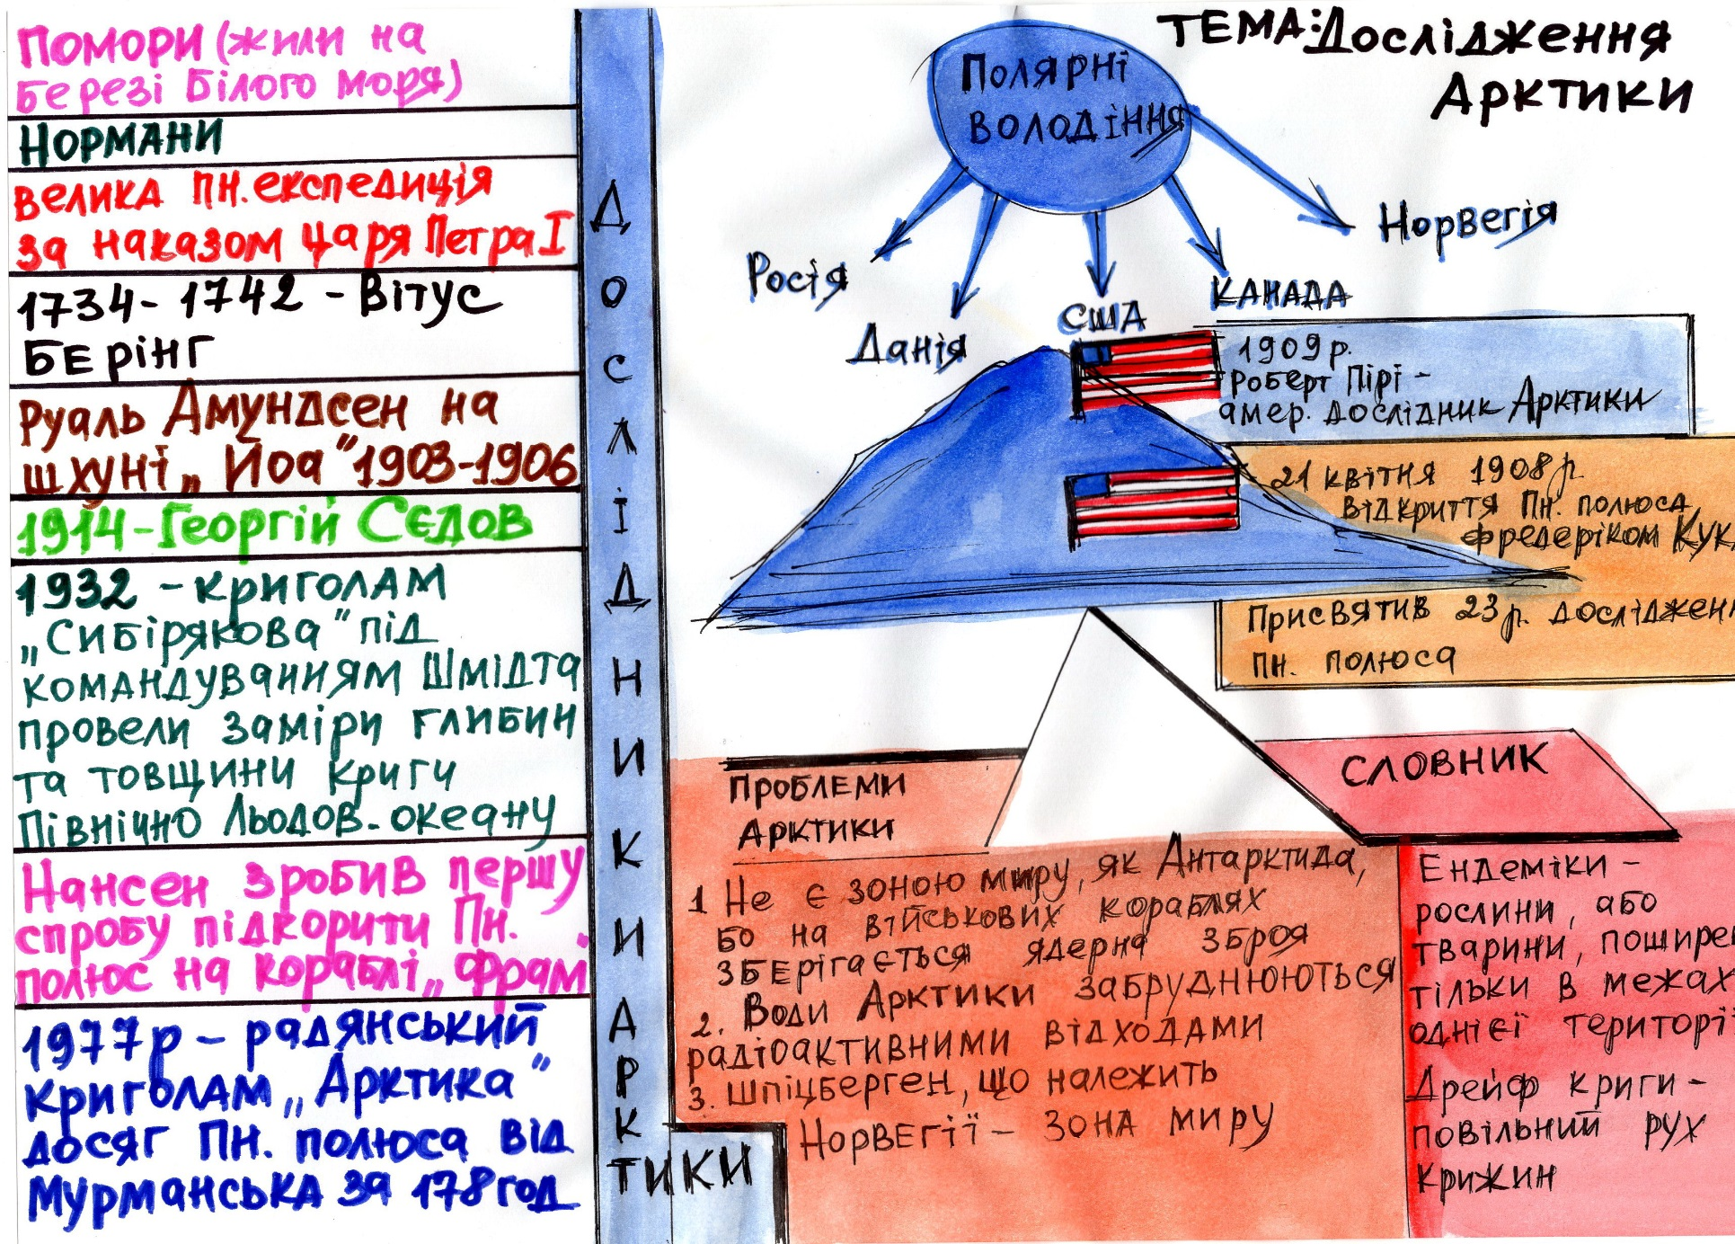
Тема. Фізико-географічне положення Африки. Історія дослідження (7 клас)
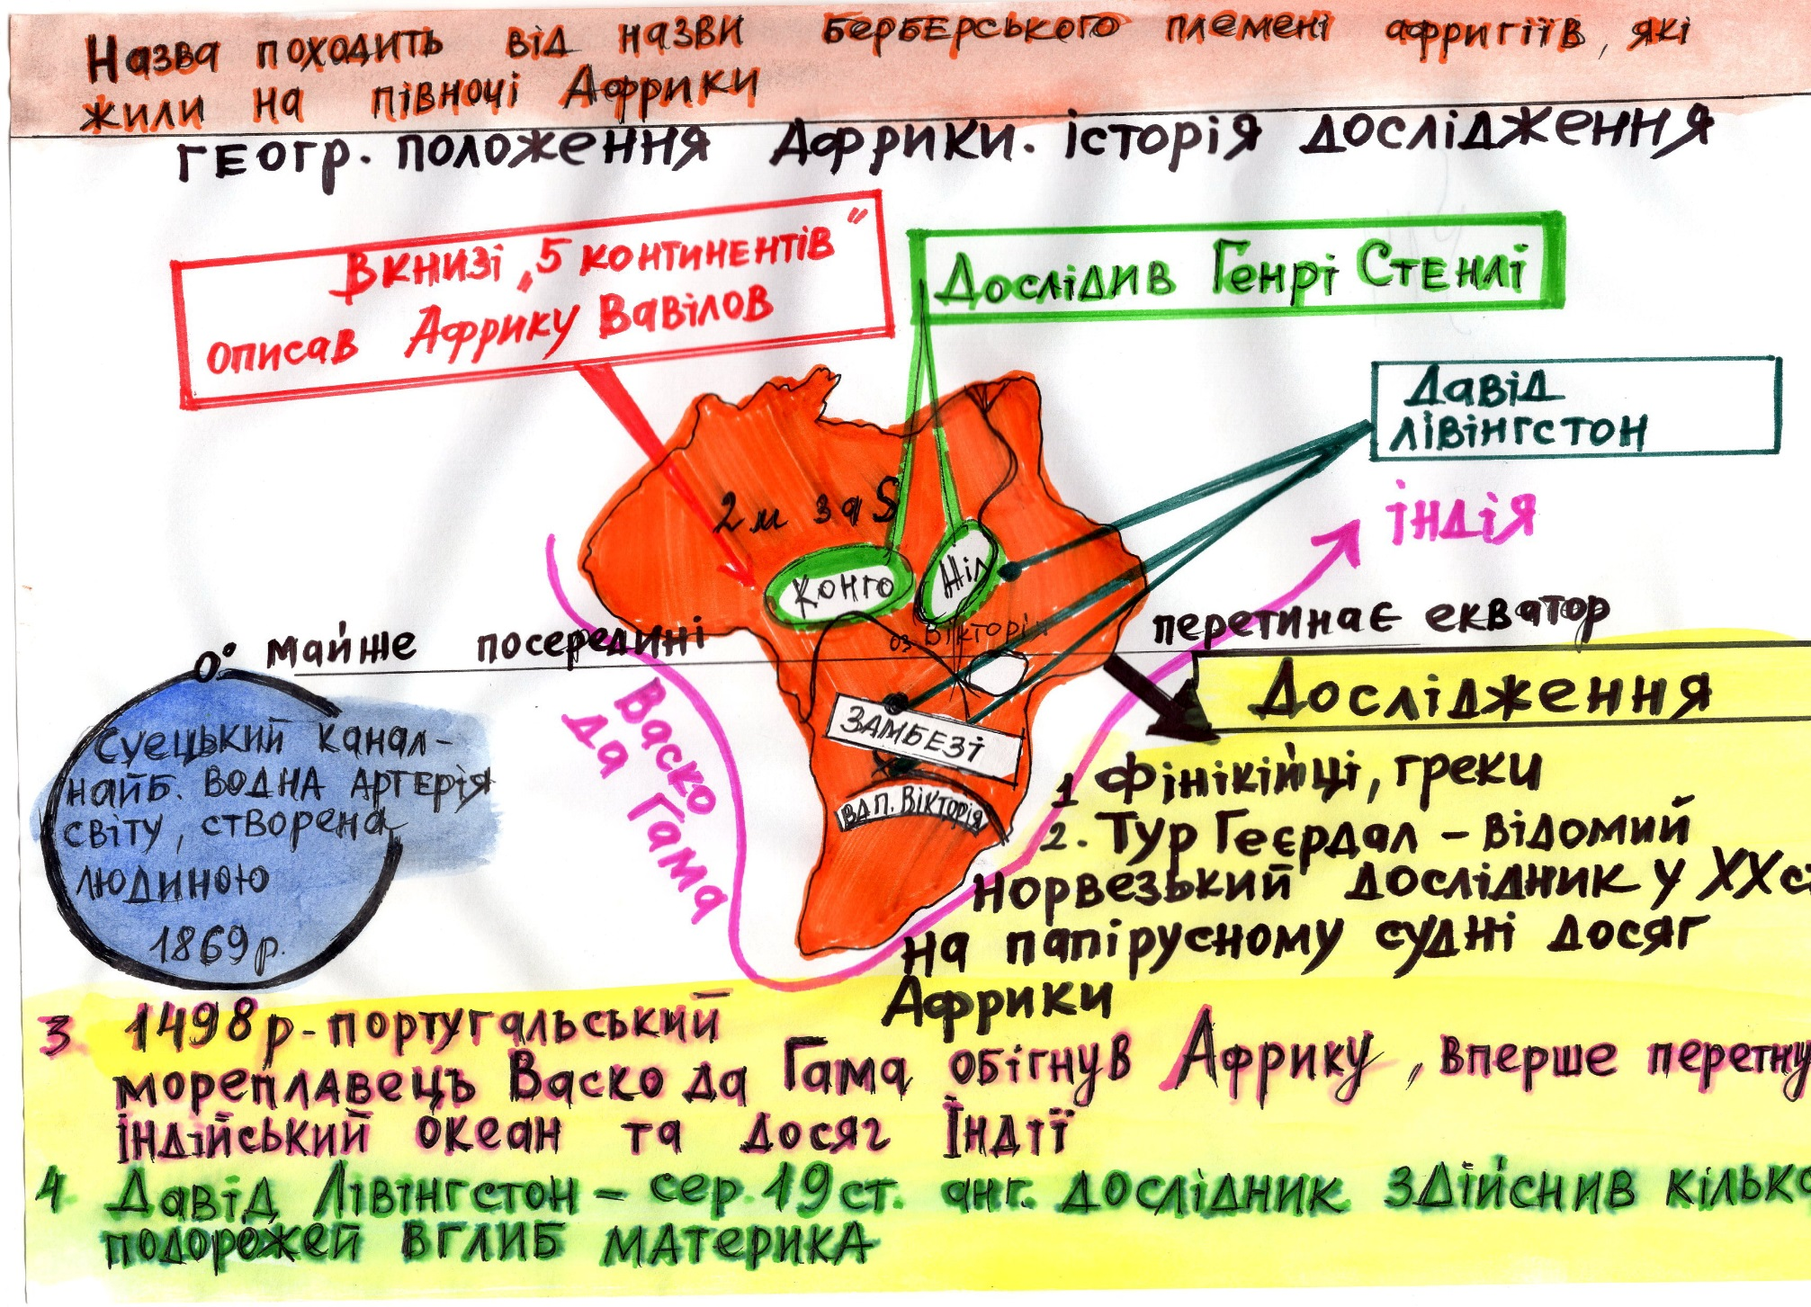

Тема. Північна Америка. Загальні відомості (7 клас)


